Yakouba, Thierry Dedieu

Séance 1 : entrée dans l’album en partant de la page centrale.

Objectifs :
- Donner une première interprétation individuelle de l’histoire en se référant au texte central.
- Confirmer et infirmer des hypothèses à partir d’une illustration.

Matériel :
- Texte page centrale de gauche vidéo-projeté.
- Illustration représentant le combat entre le lion et Yakouba vidéo-projetée.

Déroulement :
- Observation et lecture du texte vidéo-projeté.
- Lecture silencieuse puis à haute voix.

- Analyse plus fine.
- Présence de guillemets non fermés et d’une frise entourant le texte.
- Questionnement : nombre de personnages, de qui s’agit-il, que se passe-t-il entre les deux personnages ?
- Ecrire les éléments importants au tableau.

- Interprétation individuelle par écrit.
- « C’est peut-être l’histoire de… » (se limiter à 2 ou 3 phrases).
- Se faire un « film » de l’histoire.

- Mise en commun.
- Lecture à haute voix des productions.
- Ecrire sur une affiche les différentes propositions.

- Comparaison avec l’illustration.
- Observation et analyse de l’illustration vidéo-projetée.
- Confrontation avec les différentes propositions écrites sur l’affiche en se justifiant.

- Synthèse écrite.
- Aboutir à une trace écrite collective.
Séance 2 : deux interprétations possibles, est-ce l’histoire d’un lion ou d’un guerrier africain ?

Objectifs :
- Associer texte et illustration.
- Construire un déroulement cohérent à partir d’illustrations et d’extraits du texte de l’album.

Matériel :
- Trois textes par groupe.
- Planche de 8 illustrations.
- Album avec première de couverture cachée.
- Correction vidéo-projetée des deux solutions possibles.

« Sous un soleil de plomb, marcher, franchir les ravins, contourner les collines, se sentir rocher , forcément, herbe, bien sûr, vent certainement, eau, très peu.
Le jour comme la nuit, épier, scruter ; oublier la peur qui serre le ventre, qui transfigure les ombres, rend les plantes griffues et le vent rugissant. Attendre des heures et puis soudain…
S’armer de courage et s élancer pour combattre. »

Déroulement :
- Lecture
- Lecture silencieuse puis à haute voix des trois extraits.
- Elucidation du vocabulaire difficile.
- Consigne : « Par deux, remettez le texte dans l’ordre. Associez à chaque morceau de texte une illustration qui aidera à mieux comprendre l’histoire.»

- Travail de recherche par deux.

- Mise en commun
- Oralement, les élèves présentent leur production.
- Au tableau : s’affichent au fur et à mesure les deux solutions possibles (3 illustrations représentant le guerrier africain ou 3 illustrations représentant le lion).
- Cela peut-être aussi bien l’histoire du lien que celle du guerrier africain. Comment le savoir ?

- Retour au texte.
- Découverte du passage concerné authentique : montrer les pages de l’album.
- Découpe les vignettes.
- Remets les 3 vignettes-texte dans l’ordre. (pour les CM1-CM2)
- Associe 3 des illustrations proposées avec une vignette-texte. Tu montreras ainsi ton interprétation de l’histoire.
- Colle ensuite tes 3 « paires » de vignettes (texte-illustration) sur une feuille blanche.
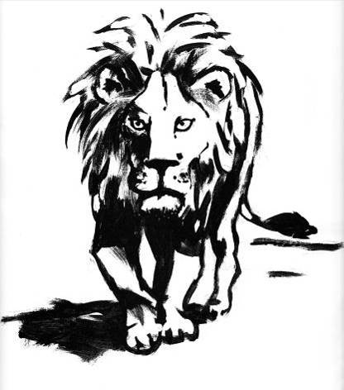 | 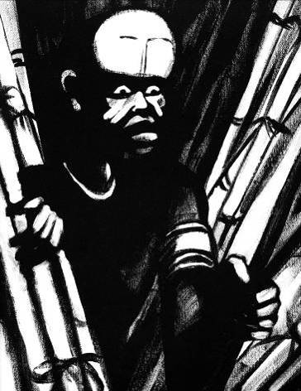 | 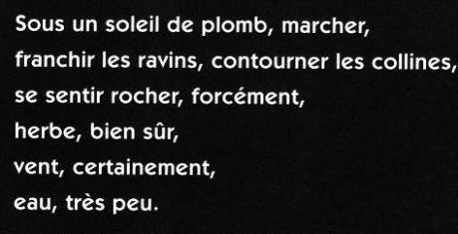
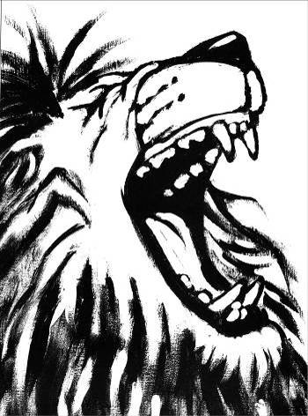 | 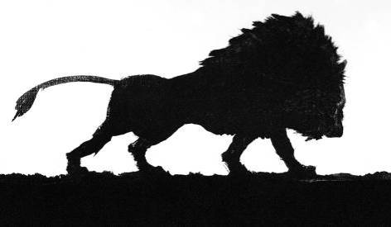 | 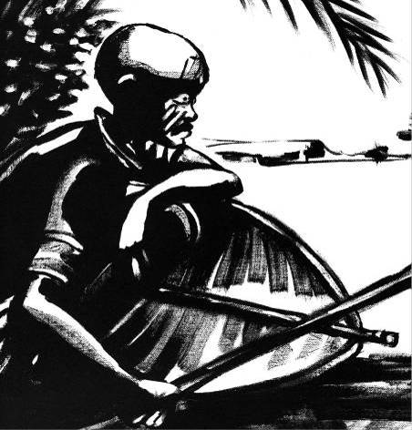
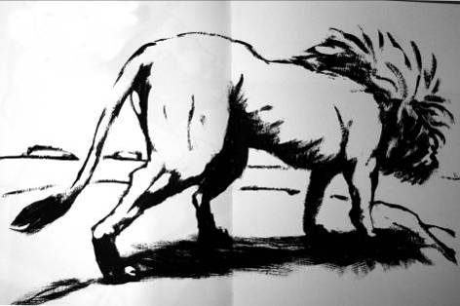 | 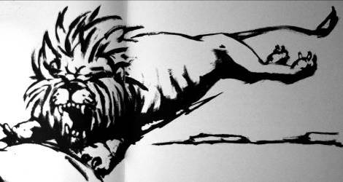 | 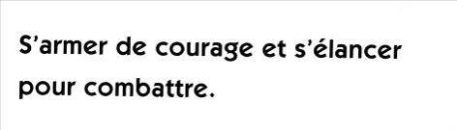
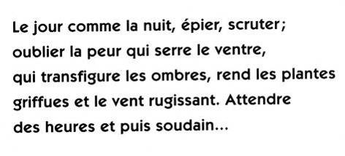 | 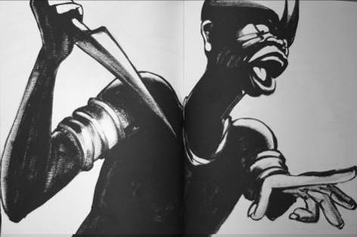 | 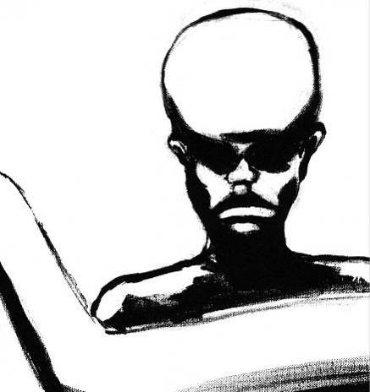

Séance 3 : le héros de l’histoire.

Objectifs :
- Prélever des informations dans un texte.
- Construire l’identité du héros.

Matériel :
- Tapuscrit de l’album (3 premières pages de texte).
- Illustrations vidéo-projetées (en fin de séance).

« De partout à la ronde, on entend le tam-tam.
Au cœur de l’Afrique, dans un petit village, on prépare un grand festin. C’est un jour de fête. On se maquille, on se pare. C’est un jour sacré. Le clan des adultes se rassemble et désigne les enfants en âge de devenir des guerriers.
Pour Yakouba c’est un grand jour.
Il faut apporter la preuve de son courage, et seul, affronter le lion.»

Déroulement :
- Lecture.
- Lecture silencieuse puis à haute voix du tapuscrit du début de l’histoire.

- Travail de recherche.
Consigne :
- pour tous les élèves : « Relève tous les renseignements sur le héros.»,
- pour les élèves en difficulté, donner trois questions qui aiguillent la recherche : « Comment s’appelle le héros ? Où habite-t-il ? Que doit-il faire ? ».

- Mise en commun.
- Oralement, les élèves présentent leur production.
- Trace écrite collective du type : Le héros du livre s’appelle….

- Production d’écrit.
- Consigne : « Imagine ce que pourrait dire l’un des personnages présents sur l’illustration montrant Yakouba seul face au groupe. »
- Deuxième consigne : « Décris l’illustration mettant en scène Yakouba face au lion. »

De partout à la ronde, on entend le tam-tam.
Au cœur de l’Afrique, dans un petit village, on prépare un grand festin. C’est un jour de fête. On se maquille, on se pare. C’est un jour sacré. Le clan des adultes se rassemble et désigne les enfants en âge de devenir des guerriers.
Pour Yakouba c’est un grand jour.
Il faut apporter la preuve de son courage, et seul, affronter le lion.

De partout à la ronde, on entend le tam-tam.
Au cœur de l’Afrique, dans un petit village, on prépare un grand festin. C’est un jour de fête. On se maquille, on se pare. C’est un jour sacré. Le clan des adultes se rassemble et désigne les enfants en âge de devenir des guerriers.
Pour Yakouba c’est un grand jour.
Il faut apporter la preuve de son courage, et seul, affronter le lion.

De partout à la ronde, on entend le tam-tam.
Au cœur de l’Afrique, dans un petit village, on prépare un grand festin. C’est un jour de fête. On se maquille, on se pare. C’est un jour sacré. Le clan des adultes se rassemble et désigne les enfants en âge de devenir des guerriers.
Pour Yakouba c’est un grand jour.
Il faut apporter la preuve de son courage, et seul, affronter le lion.

De partout à la ronde, on entend le tam-tam.
Au cœur de l’Afrique, dans un petit village, on prépare un grand festin. C’est un jour de fête. On se maquille, on se pare. C’est un jour sacré. Le clan des adultes se rassemble et désigne les enfants en âge de devenir des guerriers.
Pour Yakouba c’est un grand jour.
Il faut apporter la preuve de son courage, et seul, affronter le lion.

Séance 4: le dilemme de Yakouba.

Objectif :
- Participer à un débat interprétatif en s’appuyant sur le travail effectué en classe à propos du livre.

Matériel :
- Pages centrales vidéo-projetées.

Déroulement :
- Lecture.
- Lecture silencieuse puis à haute voix de la page centrale de droite vidéo-projetée.
- Elucidation des difficultés lexicales.

- Analyse, commentaires.
- Confirmation de l’interprétation de la séance n°1 : c’est bien le lion qui est blessé.
- Discussion collective : mise en parallèle des deux pages centrales (cadre, fond noir, suite du discours et guillemets).
- Pour les élèves experts : mettre en avant le fait que ce n’est pas le lion qui parle mais Yakouba qui lit cela dans les yeux du lion, (cf. page précédente).

- Débat interprétatif.
- Préciser les conséquences des deux choix différents que pourrait faire Yakouba.
- Retour au texte très important.
- Schématisation sur une affiche des deux choix.

- Production d’écrit individuelle.
- Consigne : « A ton avis quel choix va faire Yakouba ? ».
- Se baser sur la phrase « Tu as la nuit pour réfléchir » pour trouver l’amorce de la production (Au petit matin, Yakouba décide de…).

Séance 5 : les conséquences du choix de Yakouba.

Objectif :
- Comprendre la fin de l’histoire.

Matériel :
- Page montrant le lion couché après la double page centrale vidéo-projetée.
- Fin de l’histoire vidéo-projetée.

Déroulement :
- Lecture à haute voix des différentes productions des élèves réalisées durant la séance précédente.

- Découverte collective de la décision de Yakouba.
- Observation de la double-page vidéo-projetée.
- Travailler sur l’ambiguïté de l’illustration qui nécessite une lecture du texte (lion couché).

- Lecture de la fin de l’album vidéo-projetée.

- Débat interprétatif basé sur ce que l’on vient de lire.
- Reprendre l’affiche élaborée lors de la séance précédente et y préciser qui est concerné par le choix n°1 (je tue le lion) et le choix n° 2 (je ne tue pas le lion).
- Pour quelle raison Yakouba n’a-t-il pas tué le lion ? Soit tu me laisses la vie sauve et à tes propres yeux tu sors grandi.
- Quelles sont les conséquences de cette décision pour Yakouba ? Il est banni, il ne devient pas guerrier mais berger, il est mis à l’écart du village.
- Ce qu’a lu Yakouba dans les yeux du lion s’est-il réalisé ?
- Compéter l’affiche.

Séance 6 : les conséquences positives du choix de Yakouba, qu’aurais-tu fait à sa place ?

Objectif :
- Exprimer par écrit un choix personnel en se référant au travail effectué en classe.

Déroulement :
- Lecture de la dernière vignette-texte.
- Analyse et commentaire collectifs.
- Terminer de compléter l’affiche collective récapitulant les deux choix, en précisant cette fois-ci les conséquences pour la tribu.

- Production d’écrit.
- Consigne : « Qu’aurais-tu fait à la place de Yakouba et pourquoi ? ».

- Lecture des productions.

- Evaluation.
- Elaborer la première de couverture : titre et illustration (basée sur la vraie couverture de l’album, vidée de son milieu).
- Donner des titres inducteurs aux élèves en difficulté à choisir en justifiant.
  - La mort du lion
  - Le choix de Yakouba
  - Yakouba, le protecteur de la tribu
  - Yakouba devient guerrier
  - Yakouba a grandi
  - Le secret de Yakouba
  - Le vieux lion fatigué
  - Le courage de Yakouba
  - Un lion très cruel

Séance 2^{bis} : du verbe à l’infinitif au verbe conjugué.

Objectif :
- Identifier les verbes à l’infinitif et les conjuguer à la 3ème personne du singulier et du pluriel (temps à définir).

Matériel :
- Texte au tableau.

« Sous un soleil de plomb, marcher, franchir les ravins, contourner les collines, se sentir rocher, forcément, herbe bien sûr, vent certainement, eau, très peu ».

Déroulement :
- Lecture du texte collectivement .
- Transformer le texte oralement en utilisant Yakouba .

- Passage à l’écrit.
- Les élèves réécrivent le texte en utilisant Yakouba et le pronom personnel « il ».

- Correction collective au tableau.

- Seconde transformation.
- Même déroulement en utilisant « les guerriers et le pronom personnel «ils».

- Exercice d’application avec les phrases :
Le jour comme la nuit, épier, scruter, oublier la peur.
Attendre des heures et puis soudain.

- Même travail en changeant de temps.

Séance 4^{bis} : du verbe conjugué au verbe à l’infinitif.

Objectif :
- Transformer un texte en remplaçant les verbes conjugués avec des verbes à l’infinitif.

Matériel :
- Texte au tableau.

« Soit tu me tues sans gloire et tu passes pour un homme aux yeux de tes frères, soit tu me laisses la vie sauve et à tes propres yeux tu sors grandi, mais banni tu le seras par tes pairs. Tu as la nuit pour réfléchir».

Déroulement :
- Lecture du texte au tableau.
- Identifier les verbes conjugués sur l’ardoise.
- Trouver leur l’infinitif.
- Transformer le texte en supprimant les sujets et en mettant tous les verbes à l’infinitif (renvoi à la séance 2^{bis}).

Séance 7^{bis} : le ressenti face aux illustrations.

Objectif :
- Exprimer son ressenti face à une illustration.

Matériel :
- Illustrations 4, 6, 8, 9, 10 vidéo-projetées.
- Illustrations 3, 7, 11, 12, 13, 14 photocopiées.

Déroulement :

- Observer collectivement les illustrations 4, 6, 8, 9, 10 et extraire du texte un verbe, un nom, un adjectif.
- Illustration 4 : affronter, courage, seul.
- Illustration 6 : épier, scruter, attendre, ombre, rugissant.
- Illustration 8 : armer, s’élancer, combattre, courage, courageux.
- Illustration 9 : croiser, regard, yeux, profond.
- Illustration 10 : ramasser, lion, épuisé.

- Observer les illustrations suivantes et trouver un verbe, un nom et un adjectif
- Même travail mais par groupe, distribuer illustrations 3, 7, 11, 12, 13, 14.

- Mise en commun
- Chaque groupe présente sa recherche, le groupe classe valide ou non les propositions.

